الزيوت النباتية فى حياة قدماء المصريين
وكانت التزامات الزوج تجاه زوجته واضحة ومحددة، كما ورد فى بردية “بتاح حتب” التي يرجع تاريخها إلى قرابة 4500 سنة قبل الميلاد:
“إن كنت رجلاً ناجحاً فأسس بيتاً وأحبب زوجتك التي به أشبع جوفها واستر ظهرها وعالج جسدها بالزيوت العطرية أسعدها طالما حييت فهي حقل مثمر لسيدها”

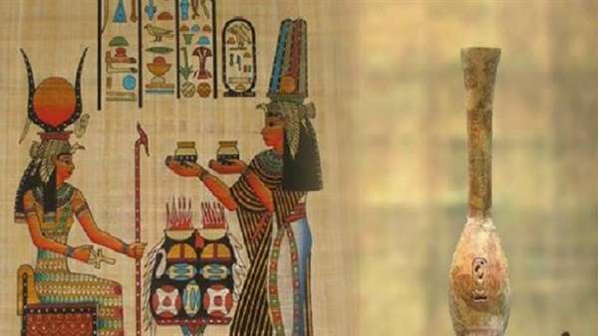

تعد الزيوت العطرية للنباتات وسلية للشفاء والاسترخاء والتنشيط، عن طريق استخدام النباتات، حيث استخرج الفراعنة من النباتات والأعشاب زيوتا عطرية بديلة عن الأدوية، وكانوا يستخدمون 3 أو 4 قطرات من زيت النعناع فوق كوب الماء المغلي، لمعالجة التهاب الشعب الهوائية وأعراض البرد والانفلونزا، عن طريق استنشاقها عبر الأنف، كما كان يستخدم في "الغرغرة" للقضاء على رائحة الفم الكريهة.
ايضا استخدموا مستخلصات "الكافور" لعلاج أمراض الربو والسعال والحساسية، من خلال تدليك منطقة الصدر بخمس قطرات من الزيت، قبل الذهاب إلى الفراش، كما ذكرت الروشتة، فضلا عن تدليك الجبهة بـ3 قطرات من الزيت لمدة 3 دقائق لعلاج اضطرابات الجهاز العصبي والصداع النصفي والوهن العصبي، كما استخدموه في "الساونا" والاستحمام لتدليك الجسم ليساعد على فتح وتنظيف مسام الجلد.
واثبتت الابحاث الحديثة أن تناول أي مشروب ممزوج بـ 3 قطرات من "زيت الكمون" قبل الطعام بـ 20 دقيقة وخالى من السكر يساعد على تخفيف الوزن وحرق الدهون الموجودة بالجسم، الى جانب أنه يستخدم في علاج التهاب المسالك البولية والإمساك ويسرع فى عملية التئام الجروح بالدهان مكان الجرح ببعض قطرات الزيت، بينما يأتي زيت "السمسم" لزيادة الوزن والتغذية التكميلية والقضاء على آلام الحيض، كما يعتبر ملين خفيف ويحمي الشرايين من التصلب، أما زيت "البصل" فيعد منشطا طبيعيا ومضادا حيويا يقلل من مستوى السكر في الدم ويمنع اضطراب الكبد.
ايضا استخدم قدماء المصريين زيت "الحبة السوداء" لعلاج الإصابات الطفيلية، وعلاج التهابات الجهاز الهضمي من إسهال ومغص وآلام المعدة، بالإضافة إلى سوء الهضم وتقوية جهاز المناعة، بجرعة يومية عبارة 4 قطرات على أي مشروب، كما أن زيت الجرجير يساهم في زيادة النشاط الجنسي عند الرجل، عند وضع خمس قطرات على أي مشروب مرة واحدة يوميا، كما عالجوا به تساقط الشعر وتقوية بصيلاته، لمنع الصلع المبكر، وذلك عن طريق تدليك فروة الرأس ببعض القطرات ثم يغسل الشعر بعد ذلك.
وشجرة المورينجا (الشجرة المعجزة)عرفها القدماء المصريين منذ سبعة الاف سنه قبل الميلاد وكانت من أهم الأشجار التى كانوا يستخدمونها فى الطب والعلاج والغذاء وايضا كانوا يعصرون البذور للحصول على الزيت والذى كان يستخدم فى ترطيب البشرة للملوك والملكات وايضا ازالة اثار الشيخوخة فى الجلد واعادتها لصورتها الطبيعية لأن المورينجا تحتوى الكثير والكثير من القيمة الغذائية والطبية بسبب ارتفاع محتوى الأوراق من الفيتامينات والعناصر الغذائية مثل الكالسيوم البوتاسيوم والفوسفور والماغنسيوم والحديد والكثير من مضادات الأكسدة وقاية من امراض الاورام ومضادات الالتهابات للوقاية من الالتهابات فى المفاصل والفقرات والرقبة وفى اطارف القدمين واليدين وتحتوى على عنصر الزنك بمقدار عشرة اضعاف اى نبات اخر والزنك يرفع المناعة بدرجة ممتازة فى جسم الانسان مما يجعلها أفضل النباتات التى تستخدم فى تصنيع العقاقير الطبية والأدوية فى كل انحاء العالم وايضا تدخل فى الكثير من الوصفات الطهى الصحية والمغذية، وثبت بالأبحاث حديثا أن الانتظام فى تناول المورينجا يؤدى ذلك الى تنقية دم الانسان من الملوثات المتعددة التى تدخل جسم الانسان من الطعام او الشراب فهى تعمل كفلتر لتنقية دم الانسان من العناصر الثقيلة الضارة لجسم الانسان.

